1、云裳牌雨衣带夜光条，须定制印字。如下图 22套

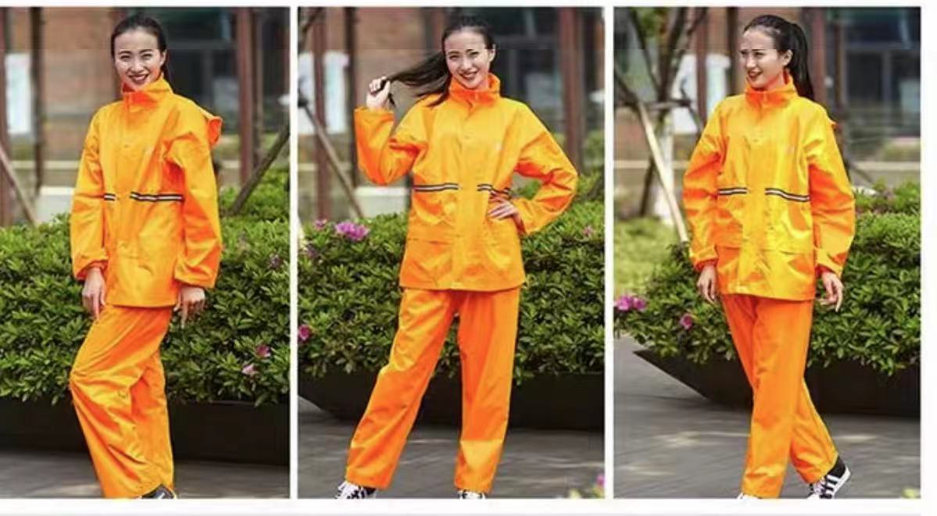

2、盾安牌DA-S30安全帽 须定制印字 22只

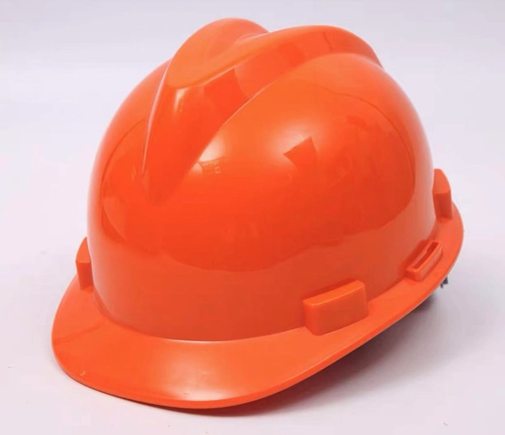

3、环卫背心 须定制印字 50件

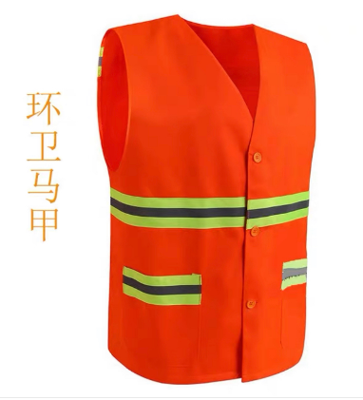

4、星宇加厚棉纱手套 2打（12双/打）

